

**Universidade do Minho**

Escola de Engenharia

Relatório

**Emulação e Simulação de Redes de Telecomunicações**

Ano Letivo 2021/2022

Docentes:

Maria João Pinto

António Costa

José Afonso

Paulo Araújo

Realizado por:

Francisco Neto, a90297

Ricardo Loureiro, a89401

Rui Barbosa, a89370

Vitor Sá, a88606

Índice

Introdução 3

Modelo OSI 4

Funcionalidades 6

Arquitetura do Sistema 7

Recursos e Tecnologias necessárias 8

Competências necessárias 9

Planeamento temporal – Diagrama de Gantt 10

Conclusão 11

# Introdução

No âmbito da unidade curricular de Emulação e Simulação de Redes de Telecomunicações foi-nos proposto o desenvolvimento de uma aplicação que consiga comunicar numa rede local sem fios. Utilizaremos este tipo de comunicação para suportar o desenvolvimento de uma aplicação do tipo “chating” de modo a permitir a partilha de ficheiros, imagens e também uma conversação textual em tempo real entre dois computadores pessoais ( PC – Personal Computer).

Neste trabalho, iremos procurar uma abordagem ao modelo OSI (Open Systems Interconnection) de maneira a aplicar conhecimentos de interoperabilidade e abstração simultânea entre camadas. Também iremos necessitar de tratar de 3 camadas, são elas a camada física, a camada de ligação e por último a camada de aplicação, esta arquitetura será explorada mais à frente.

Outro ponto importante num trabalho desta dimensão é a organização inicial necessária e a divisão de tarefas entre os membros do grupo. Com uma boa organização inicial conseguimos aumentar a eficácia de trabalho e assim obter melhores rendimentos ao longo do desenvolvimento do projeto.

# Modelo OSI

O Modelo OSI (Open Systems Interconnection) foi criado em 1984 pela ISO (*International Organization for Standardization*), tem como principal objetivo ser um modelo *standard* para protocolos de comunicação entre diversos tipos de sistema, independentemente da sua constituição, tecnologia ou fabricante, garantindo assim a comunicação *end-to-end* entre eles.

A arquitetura deste modelo divide as redes de computadores em sete camadas para obter camadas de abstração. Cada camada tem funções especificas, verificando se uma dependência de subserviência entre elas, visto que cada uma fornece serviços e funções às camadas superiores, ficando sempre dependente da camada anterior.

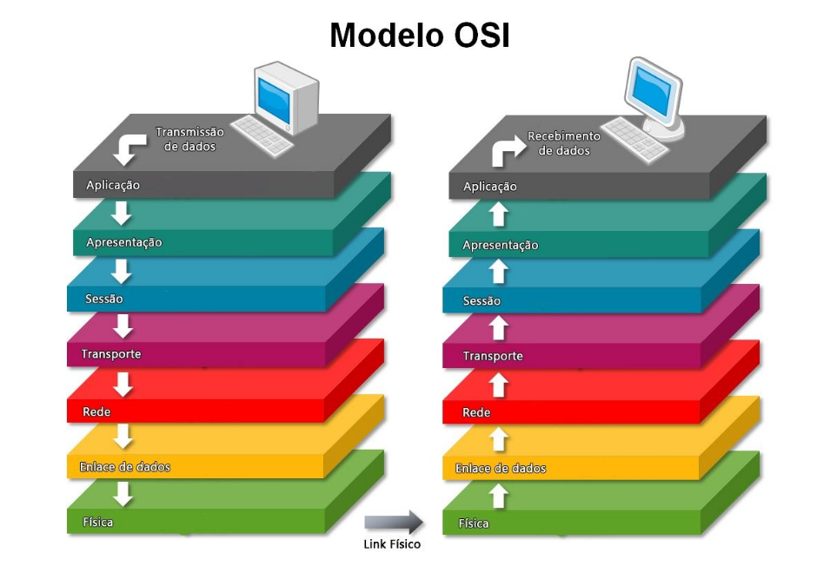As 7 camadas e do Modelo OSI são:

Fig.1 – Modelo OSI

**Camada 1 -** Camada Física - A camada física é a camada de mais baixo nível no modelo OSI, diz respeito a transmissão e receção de uma sequência de bits provenientes de um meio físico. Esta define especificações elétricas e físicas dos dispositivos. Ela descreve as interfaces elétricas, óticas, mecânicas e funcionais de um meio físico, transporta sinais para todas as camadas superiores sendo também responsável por definir se a transmissão pode ser ou não realizada nos dois sentidos simultaneamente.

**Camada 2 -** Camada de Ligação (Enlace de Dados) - É nesta camada que se realiza a transferência de informação e dados através de um canal de transmissão, sendo esta também responsável por controlar o fluxo (receção, delimitação e transmissão de quadros), sendo que é nela que se estabelece um protocolo de comunicação entre sistemas diretamente conectados fazendo com que seja possível a deteção e, posteriormente, a correção de erros que possam ocorrer ao nível físico.

**Camada 3** - Camada de Rede - Esta camada é responsável por facilitar a transferência de dados entre duas redes diferentes, realiza também o encaminhamento e endereçamento da informação. Para que seja possível o endereçamento, esta camada converte os endereços lógicos (IP) em endereços físicos, depois disto a camada realiza o roteamento de pacotes, para que a informação chegue onde tem de chegar e para que o destino final seja o esperado e o correto.

**Camada 4 –** Camada de Transporte - Esta camada funciona basicamente como uma interface entre as três camadas superiores e os três inferiores visto que esta camada recebe os dados enviados pela camada de sessão (camada 5), divide-os em porções chamadas segmentos que serão transmitidos para a camada de rede. No recetor, a camada de transporte deteta e elimina erros provenientes das camadas anteriores e garante a integridade do pacote de dados a serem transmitidos e se isso não se verificar solicita uma retransmissão. Os protocolos de transporte usados nesta camada são o TCP e o UDP.

**Camada 5 –** Camada de Sessão - Esta camada tem como função exercer o controlo organizado da informação entre duas aplicações, são estas aplicações que definem como será feita a transmissão de dados decidindo assim quando estas comunicações devem começar, terminar ou reiniciar. Percebendo-se assim que é nesta camada que se denota um controlo do diálogo e de sincronização entre os *hosts*.

**Camada 6** – Camada de Apresentação- Esta camada tem como função converter os dados recebidos pela camada superior (Camada Aplicação) num formato que possa ser entendido pelo recetor. A camada de apresentação é responsável pela tradução, criptografia e compactação dos dados a serem transmitidos.

**Camada 7 –** Camada de Aplicação - Esta é a única camada que interage diretamente com os dados do usuário, já que funciona como uma porta de entrada de rede, dando o acesso aos serviços dessa rede. Os protocolos da camada de aplicação incluem o HTTP, SMTP e FTP.

# Funcionalidades

O sistema devera implementar um chat, para isso devera oferecer:

* Uma comunicação estável via radiofrequência entre o emissor e o recetor;
* Uma interface gráfica entre utilizador e a máquina;
* Variedade de tipo de ficheiros a serem possíveis de enviar;
* Controlo de perdas/erros para que a comunicação seja fiável.

# Arquitetura do Sistema

A arquitetura representa estruturalmente os componentes do sistema, utilizadores e ligações.

Uma vez que o objetivo do projeto será uma aplicação de chat entre 2 computadores pessoais, o tipo de comunicação terá de ser bidirecional uma vez que ambos os computadores podem funcionar ora como emissores, ora como recetores. O hardware chave para a comunicação por radiofrequências será o *transceiver* (RF nRF24L01+) que permitirá enviar ou receber dados entre os dois computadores, funcionando como emissor ou recetor respetivamente. Para comandar os *transceivers* utilizaremos 2 Arduínos (Placa ESP32) que estarão ligados a um dos *transceivers* fisicamente, via cabo e correspondentemente ligados a um dos computadores pessoais, tendo assim o hardware necessário para efetuar a comunicação via radiofrequência entre os dois computadores.

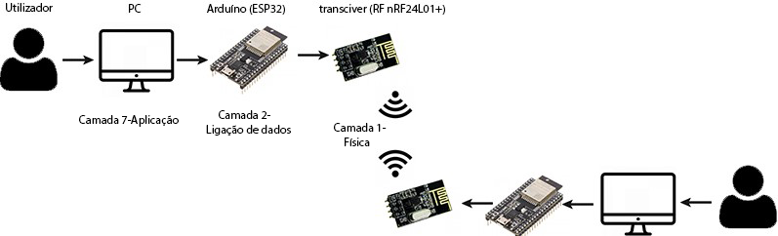

Fig.2 - Arquitetura do Sistema

# Recursos e Tecnologias necessárias

Para a realização deste projeto será necessário:

Hardware:

* 2 computadores pessoais – interface final para o utilizador, desenvolvimento do código, realização dos relatórios, pesquisas e testes;
* 2 Placas Arduíno ESP32 – comunicação com os *transceivers*;
* 2 *Transceivers* RF nRF24L01+ – ligação/comunicação via radiofrequência;
* 2 Cabos Micro-USB – ligação entre os computadores pessoais e as placas Arduíno;

Software:

* Microsoft Word – realização dos relatórios;
* Arduíno IDE – comunicação com a placa ESP32;
* InteliJ – desenvolvimento da aplicação em JAVA;
* GanttProject – planeamento do projeto em diagramas de Gantt;
* Discord – realização do projeto a distância entre o grupo;
* Github- sincronização do código entre o grupo.



Fig.3 - Logotipo dos softwares

# Competências necessárias

Para a realização deste projeto o grupo precisa de conhecimentos já abordados em unidades curriculares passadas nomeadamente, Eletrónica I e II, Métodos de Programação I e II e Paradigmas da Programação I e II. Este semestre iremos contar com os conceitos abordados em Redes de Computadores I pois é uma parte crucial para a realização deste projeto assim como Sistemas Operativos. O grupo tem de dominar algumas áreas de programação nomeadamente C, para a programação do Arduíno e Java para a realização da interface entre utilizador e a máquina.

Com a realização das fases do projeto pretendemos o aprofundamento e domínio de:

* Modelo OSI e as funcionalidades das diferentes camadas;
* Interface via SPI e UART/RS-232;
* Comunicação em redes locais sem fios;
* Aplicação e funcionamento do Arduíno com os módulos *transceivers* RF nRF24L01;

Em suma, devido ao desafio proposto será fulcral a organização, empenho total do grupo para que o projeto seja bem-sucedido.

# Planeamento temporal – Diagrama de Gantt

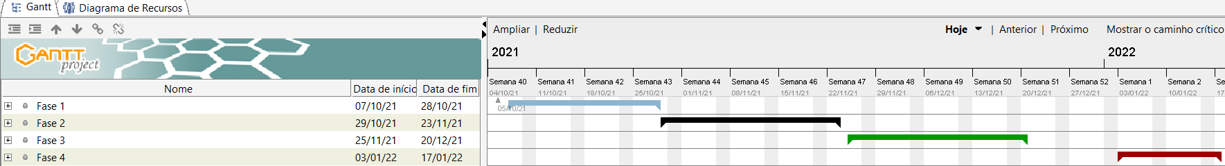

Figura 4 – Diagrama de Gantt – Planeamento Geral

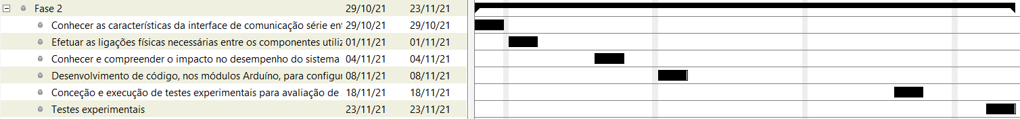

Figura 5 – Diagrama de Gantt – Fase 1 11Figura 5 – Diagrama de Gantt – Fase 1

Figura 6 – Diagrama de Gantt – Fase 2 2Figura 6 – Diagrama de Gantt – Fase 2

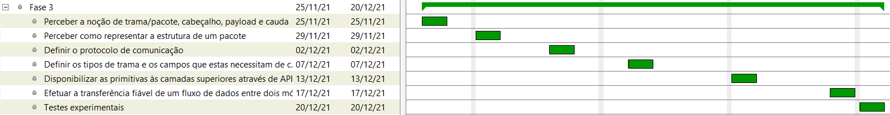

Figura 7 – Diagrama de Gantt – Fase 3 33Figura 7 – Diagrama de Gantt – Fase 3

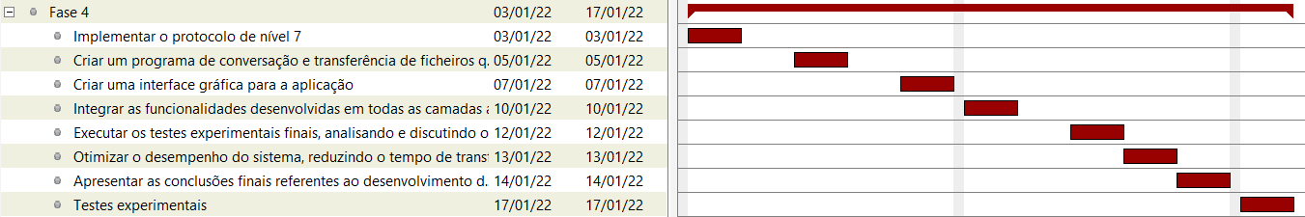

Figura 8 – Diagrama de Gantt – Fase 4 4Figura 8 – Diagrama de Gantt – Fase 4

# Conclusão

A realização desta etapa do trabalho prático serviu para integração e planeamento do projeto, com a respetiva divisão de trabalho entre os membros do grupo.

Concluindo, só com empenho e dedicação de todos os membros é que será possível obter resultados práticos, pois é uma novidade para todos trabalhar com dois arduínos e comunicar entre dois computadores por via radiofrequência.